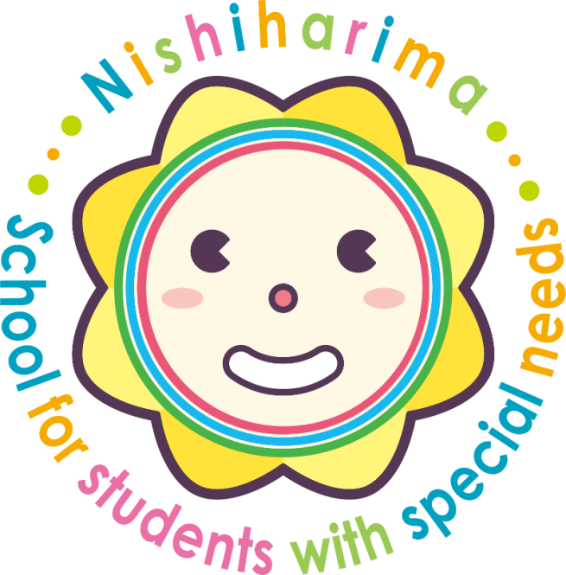
西はりま特別支援学校

高等部の作業学習で作った商品の販売を行います。
生徒たちが心を込めて作りました。ご購入よろしくお願いします。

＜日時＞ 令和８年７月８日（水）
１０：１５～１１：１５

＜場所＞ リハビリテーションセンター内
１階ロビー

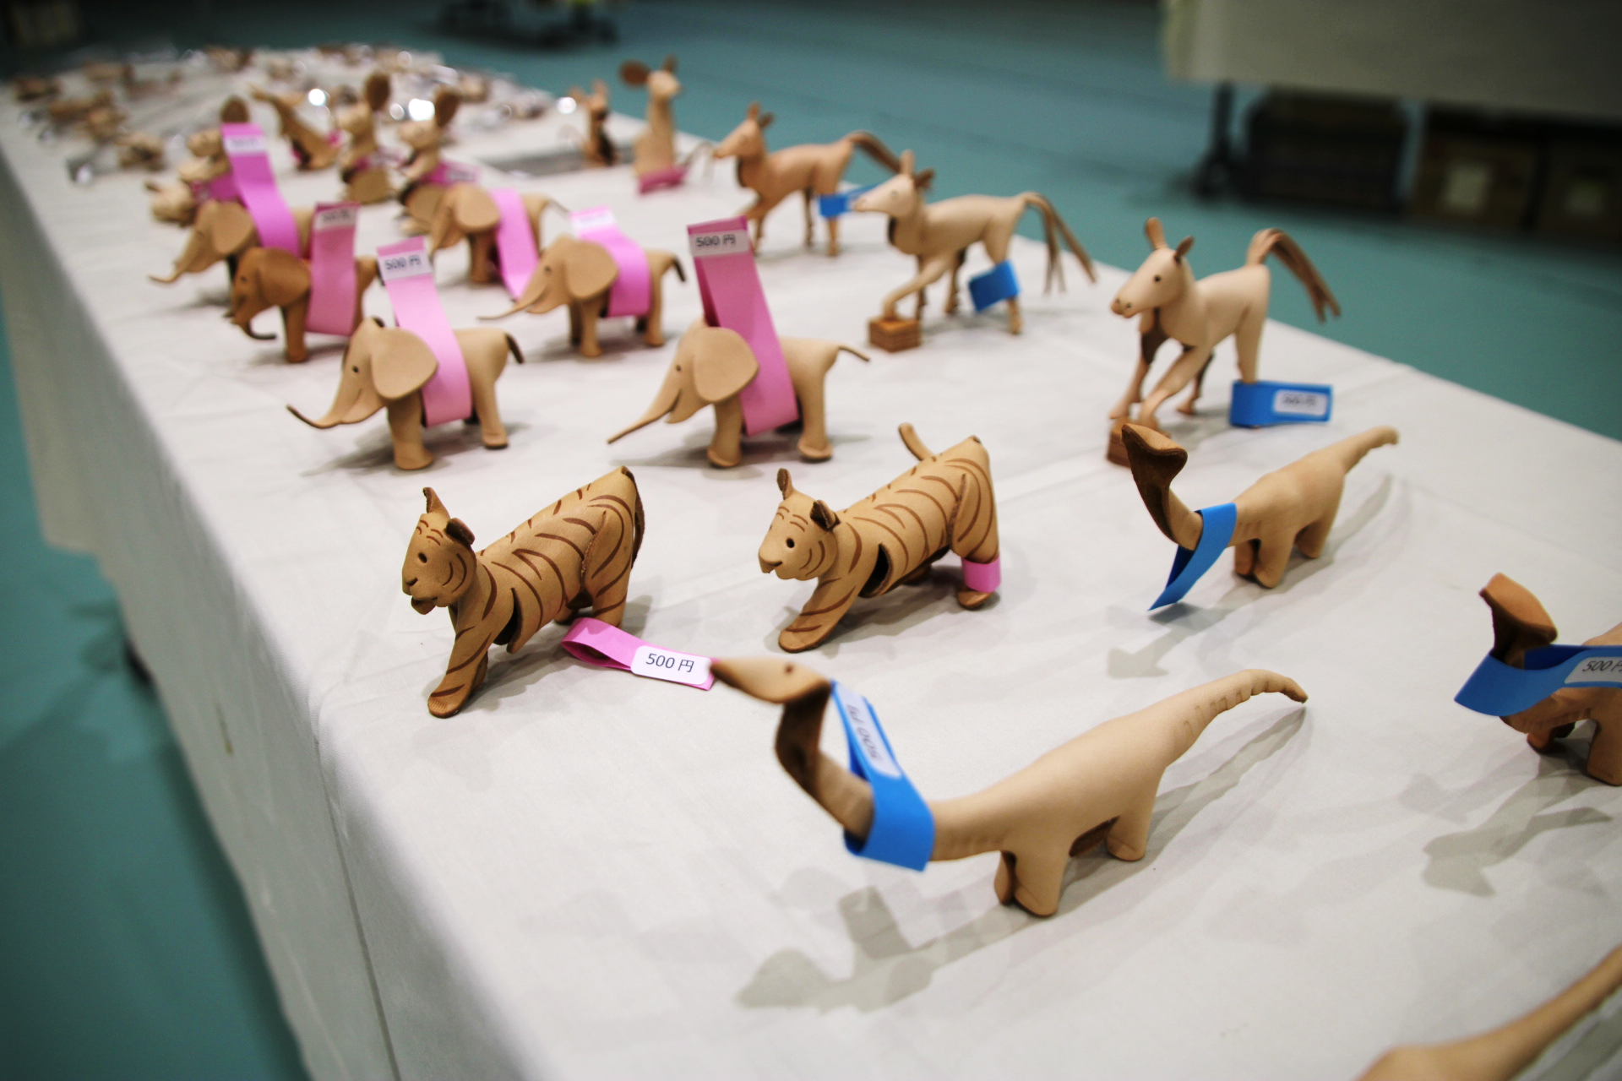
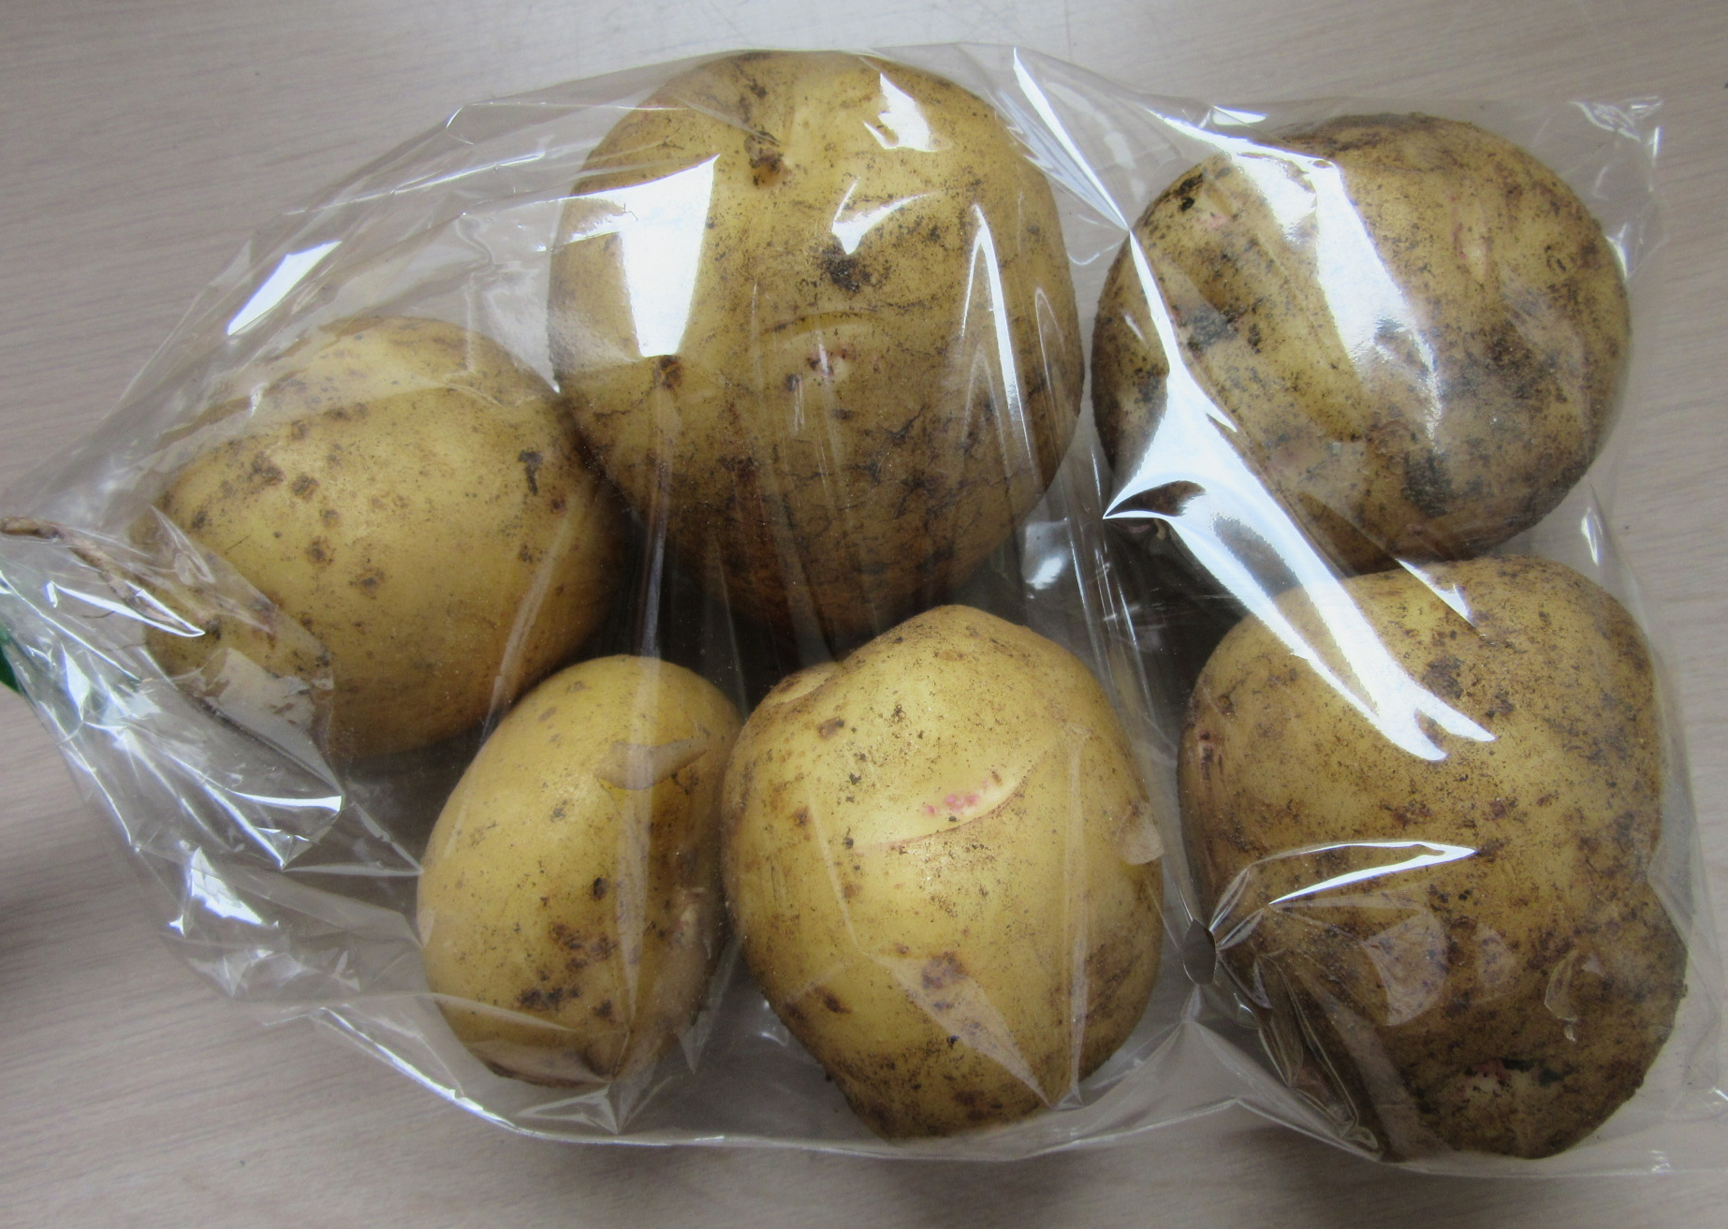
農園班：タマネギ、ジャガイモなど
革細工班：カードケース、コインケース、眼鏡ケースなど
手芸班：巾着袋、ボックスティッシュカバー、ヘアゴムなど
陶芸班：大皿、小皿、マグカップなど
食品加工班：マドレーヌ各種
木工班：木の小物、スツール、トレー
その他、多数の商品あり！ ※商品は変更になる場合があります。

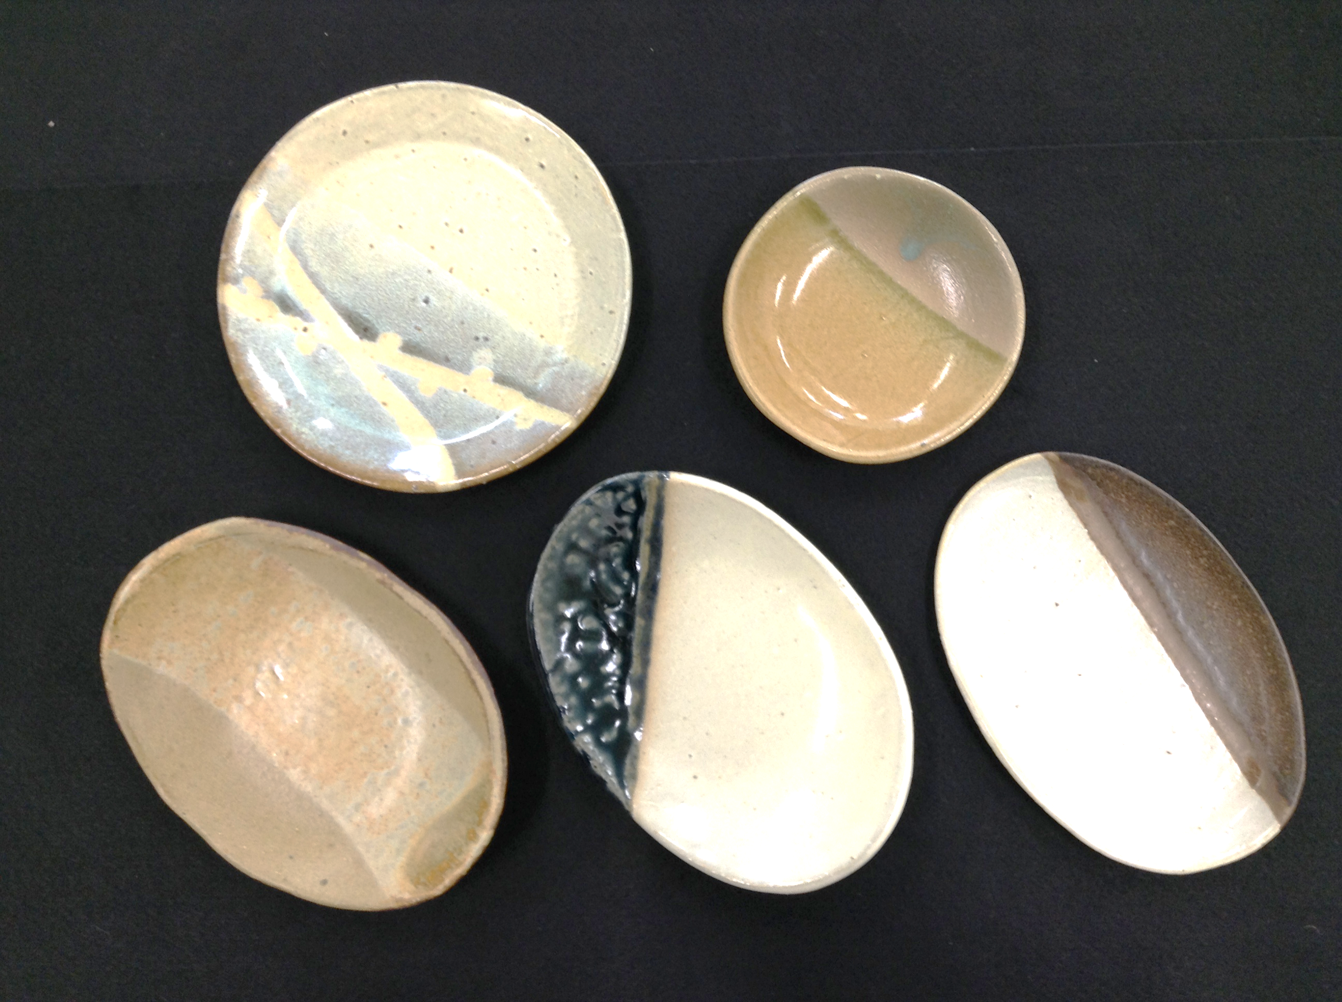
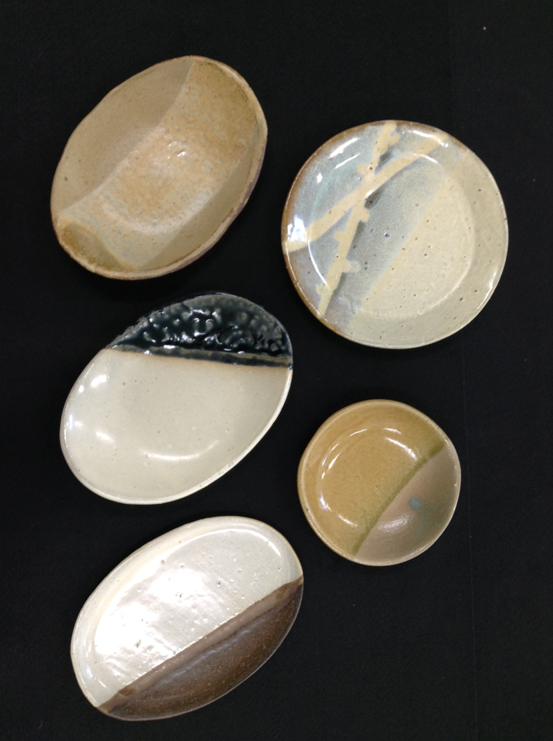

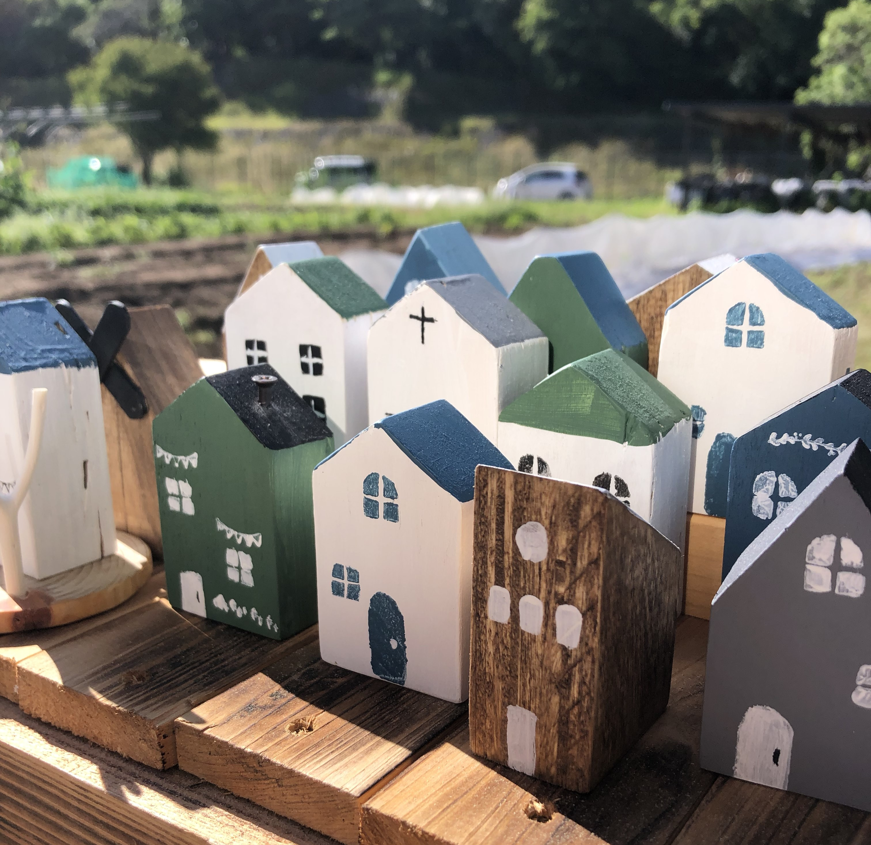


ぜひお立ち寄りください！

